Podklady k samostudiu z důvodu uzavření základních škol na dobu 14. dubna – 24. dubna 2020 – 5.B

Google učebna
Kurz ČJ třídy 5.B v google učebně je pod kódem: j77owez
Kurz Mat třídy 5.B v google učebně je pod kódem: iea7du4
Kurz AJ třídy 5.B v google učebně je pod kódem: fi4tm6c (Květa Dytrychová)
Kurz AJ je v google učebně pod kódem: abx3apg (Bc. Lucie Fricová)
Kurz NS (VL, Př) je v google učebně pod kódem: h5hxwtk
Kurz ICT je v google učebně pod kódem: tfekh46 (Bc. Jakub Fric)
Kurz ICT je v google učebně pod kódem: nfgltde (Mgr. Michaela Blažková)
Český jazyk a literatura – učitel: Mgr. Michaela Blažková kontakt: Michaela.Blazkova@zshajeslany.cz
Slovesa
Učebnice ústně:
Prostuduj žluté tabulky, procvič učivo v následujících cvičeních:
čas budoucí: str. 150 – žlutá tabulka, 151/1, 2; 152/3,
čas minulý: 152/1, str. 153 – žlutá tabulka,
rozkazovací způsob: str. 154 – žlutá tabulka, přečíst 154/1.
Písemně:
PS s. 31, 32/7, 8
učebnice 152/4, 153/2 – přepisuj rovnou v minulém čase, 154/3
154/1a - Vypiš slovesa do sešitu oddělená čárkami. Až nakonec napiš osobu a číslo (pro všechna slovesa dohromady).
Na e-mail nebo vyplněním v Google učebně vyučující pošli ke kontrole tato cvičení: PS 32/8, 153/2, 154/3, 154/1 a
Sloh
1. Vypravování – mluvený projev: Vyprávěj rodičům/ sourozenci o nejlepším výletu, na kterém jsi byl.
2. Vypravování – vytvoř vlastní pohádku:
Na volná místa v textu doplň vhodná jména pohádkových postav podle vlastního uvážení, ze závorek si vyber vždy jednu z nabízených možností a ostatní škrtni. Vymysli pro svou pohádku výstižný nadpis. Zkus text rozčlenit na úvod, stať a závěr.

__________________________ (nadpis)
Žila byla jednou jedna hodná (venkovská dívka - půvabná princezna - nesmělá víla) jménem ________________. Bydlela v (krásném zámku - hlubokém lese - malé chaloupce) na (kraji
vesnice - nejvyšším kopci v kraji - konci světa). Jednou do těch končin zabloudil (vznešený
princ - pohledný mládenec - tajemný čaroděj). Jmenoval se _______________. Když zahlédl
________________, na první pohled se do ní zamiloval. Také ______________ se nápadník
moc líbil. Jejich lásce však nepřál(a) (krutý drak - zlá čarodějnice - její přísný otec). Nápadník
tedy nejprve musel svou lásku prokázat (v nelítostném souboji - uhodnutím tří hádanek -
splněním tří úkolů). Až poté si mohl _________________ svou vyvolenou _______________
odvést do svého (skromného domku - honosného paláce - tajuplného hradu). A tam spolu
žili šťastně až do smrti.
Text vytiskni a nalep/ opiš do slohového sešitu. Poté pošli vyfocený ke kontrole na e-mail vyučující nebo ho můžeš vyplnit přímo v Google Učebně (jednodušší varianta).
Čítanka: Přečti si následující příběhy, střídej tiché a hlasité čtení. U druhého a třetího příběhu zkus ústně odpovědět na otázky k textu.
Ošizený šibal (str. 168 – 170)
Šťastný princ (str. 173 – 175)
Neočekávaný dýchánek (str. 176 – 181)

Anglický jazyk – učitel: Květa Dytrychová kontakt: Kveta.Dytrychova@zshajeslany.cz
Téma – Místa – učebnice str. 52 – 55
V online učebně “Poslechová cvičení – poslech lekce 5 – část A & B“
Slovní zásoba v pracovním sešitě na str. 76 - 5.lekce – část A (My room), část B (Our house), část C (Her town)
V PRACOVNÍM SEŠITU str. 42 – 45:
- Týden: 5. Lekce – část A – slovní zásoba A - MY ROOM
- Pomocí materiálu v online učebně “Slovíčka s výslovností“ umět každé slovíčko napsat a vyslovovat
Učebnice str. 52 cv. 1, 2, 3 – prohlédnout si obrázky a poslechnout si jednotlivá cvičení z audionahrávky
Pracovní sešit str. 70 část 5.1 – Předložky místa – opsat si tuto gramatiku i s obrázky do školního sešitu
Učebnice str. 53 cv. 3b – Předložky místa - prohlédnout si obrázky, odpovědět na otázku “Kde je Edward?“
Učebnice str. 53 cv. 4a – Předložky místa - prohlédnout si znovu obrázek ve cv. 1 a podle vzoru odpovídat
Učebnice str. 53 cv. 5a – Předložky místa - prohlédnout si obrázek, poslechnout si audionahrávku a pak odpovídat, kde se různé věci nacházejí
Pracovní sešit str. 42 cv. 1, cv. 2, cv.3, cv. 4 – vypracovat písemně
Pracovní sešit str. 43 cv. 5, cv. 6, cv. 7, cv. 8 – vypracovat písemně
- Týden: 5. Lekce – část B – slovní zásoba B - OUR HOUSE + C - HER TOWN
- Pomocí materiálu v online učebně “Slovíčka s výslovností“ umět každé slovíčko napsat a vyslovovat
Učebnice str. 54 cv. 1, 2, 3 – prohlédnout si obrázek, poslechnout si audionahrávky, odpovědět ústně na otázky
Pracovní sešit str. 71 část 5.2 – vazba There is/are – oznamovací věty kladné a záporné – opsat si tuto gramatiku do školního sešitu
Učebnice str. 54 cv. 4 – There is/are - prohlédnout si tabulku, doplnit sloveso “is/are“ podle pravidla j.č./mn.č.
Učebnice str. 54 cv. 5 – vazba There is/are - prohlédnout si znovu obrázek ve cv. 1 a doplnit věty
Učebnice str. 55 cv. 6abc - prohlédnout si obrázek, poslechnout si audionahrávku, odpovědět na otázky
Učebnice str. 55 cv. 7 – přečíst si text a přeložit, do šk.sešitu nakreslit plánek a do plánku dokreslit věci a popsat
Pracovní sešit str. 44 cv. 1 – vypracovat písemně
Pracovní sešit str. 45 cv. 2, cv. 3, cv. 4 – vypracovat písemně

PROJEKT - Nepovinné
- Podle předlohy přiloženého obrázku vybarvit nebo si nakreslit svoji třídu plnou kamarádů.
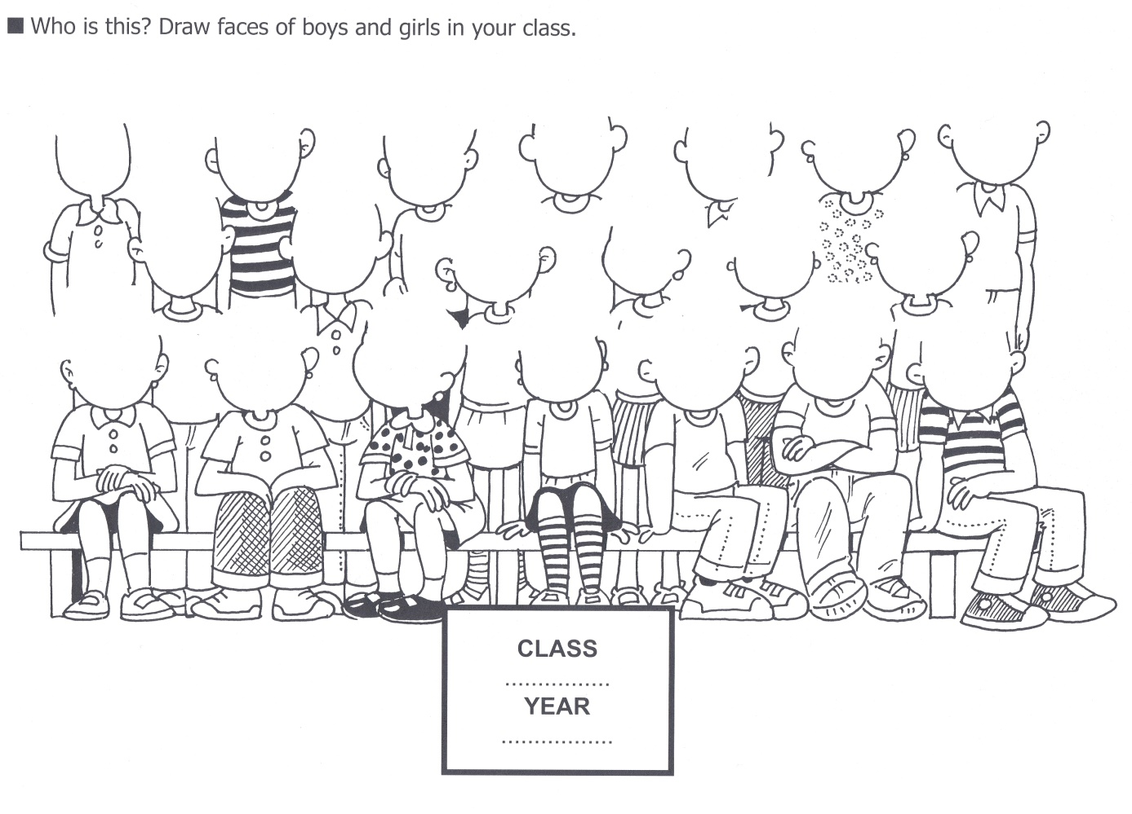

Anglický jazyk – učitel: Bc. Lucie Fricová kontakt: Lucie.Fricova@zshajeslany.cz
Téma: Můj pokoj
Gramatika: Pracovní sešit str. 70 – 71/ 5.1, 5.2 – předložky místa, There is/ There are.. – oznamovací věty kladné a záporné
Slovní zásoba: Pracovní sešit str. 76/ 5A, 5B

Učebnice str. 52/ 1, 2, 3 – seznámit se se slovní zásobou (vybavení pokoje), přečíst a přeložit text o Amy a jejím pokoji, předložky místa (opsat do školního sešitu)
Učebnice str.53 /3b – Kde je medvídek Edward? Odpovězte podle obrázku (napiš do školního sešitu).
Učebnice str. 53/ 4 – Řekni, kde jsou předměty dle zadání (4a) na obrázku 1
Učebnice str. 53/ 5, 6

Pracovní sešit str. 42 – 43 – vypracovat dle zadání

Učebnice str. 54/ 1, 2, 3 – práce s textem
Učebnice str. 54/ 4 – vazba There is…/ There are… - opsat do školního sešitu
Učebnice str. 54/ 5 – popis obrázku a užití There is…/ There are…
Učebnice str. 55/ 6 – slovní zásoba – naučit se
Učebnice str. 55/ 7 – přečíst, přeložit text
Učebnice str. 55/ 8 – do školního sešitu nakreslit plánek pokoje (dle vlastního výběru) a popsat (minimálně pěti větami, co v pokoji najdeme – např. There is a bed and a table next to the door. There are 2 pictures on the wall.)

Pracovní sešit str. 44 – 45 – vypracovat dle zadání

Pracovní sešit – dodělejte všechna cvičení, která Vám chybí.

Matematika – učitel: Ing. Tereza Krulikovská kontakt: Tereza.Krulikovska@zshajeslany.cz
Prosím všechny přihlášené žáky, aby pokračovali ve své práci v Google Učebně. Pokud přihlášeni nejste, udělejte to prosím co nejdříve.
Pokud tuto možnost nemáte, pracujte podle zadání přiloženého níže.
Sčítání desetinných čísel
Strana 48, cvičení 5. Vypracovat do sešitu a odevzdat (zaslat kopii na e-mail vyučujícího).
Strana 49, cvičení 6. Vypracovat do sešitu a odevzdat (zaslat kopii na e-mail vyučujícího).

Odčítání desetinných čísel.
Strana 50, cvičení 5. Vypracovat do sešitu a odevzdat (zaslat kopii na e-mail vyučujícího).
Strana 50, cvičení 6. Vypracovat do sešitu a odevzdat (zaslat kopii na e-mail vyučujícího).

Zaokrouhlování desetinných čísel.
Přečti si rámeček na straně 52 v učebnici.
Strana 52, cvičení 1. Vypracovat do sešitu a odevzdat (zaslat kopii na e-mail vyučujícího).

Náš svět – učitel: Mgr. Michaela Blažková kontakt: Michaela.Blazkova@zshajeslany.cz
Vlastivěda – Evropa
Ústně: Prostuduj uč. str. 40 – 43, zaměř se na mapu str. 41. Měl/a bys umět ukázat na mapě ostrovy a poloostrovy, pohoří. Procvičit učivo můžeš zde: http://rysava.websnadno.cz/vlastiveda_5.roc/evropa_ostrovy_poloostrovy.htm
Písemně: zápis do sešitu (možno také vytisknout a nalepit).
Evropa
- leží na severní polokouli (ve středu leží Česká republika)
- poloostrov (= pevninský výběžek do vody) – Skandinávský, Balkánský, Apeninský, Pyrenejský
- ostrov (pevnina obklopená vodní plochou) – Britské ostrovy, Island
- nížiny: viz uč. str. 41
- pohoří: Alpy (Mont Blanc), Pyreneje, Apeniny, Balkán, Karpaty
- většina Evropy spadá do mírného podnebného pásu
- jih – subtropický, sever – subpolární, polární
- množství srážek ovlivňuje vzdálenost od oceánu
- přírodní krajiny: polární pustiny, tundry, lesy mírného pásu, stepi, subtropická krajina
Přírodověda – Dýchací soustava, Srdce a krev
Ústně: Pročti si učebnici str. 57 - 58, pozorně prostuduj také obrázky. Měl/a bys umět ukázat části dýchací soustavy (viz obr. na str. 57). Možno procvičit např. zde: http://rysava.websnadno.cz/prirodoveda_5.roc/dychani.htm
Písemně: zápis do sešitu (možno také vytisknout a nalepit).
Dýchací soustava
- horní cesty dýchací (dutina nosní, nosohltan)
- dolní cesty dýchací (hrtan, průdušnice, průdušky)
- stálý přísun kyslíku získáváme dýcháním – v plicích proniká kyslík do krve, vydechujeme oxid uhličitý
- předcházení nemocem – otužování, pohyb na čerstvém vzduchu
Oběhová soustava
- srdce, cévy, krev
- nepřetržité proudění krve, zásobování těla živinami
- srdce – dutý sval v hrudním koši, smršťuje se a uvolňuje → tok krve
- cévy = tepny (okysličená krev), žíly (odkysličená krev), vlásečnice (spojují tepny a žíly)
- krev = tekutina, rozvádí do těla kyslík a živiny, z těla odvádí oxid uhličitý a škodliviny

Informatika – učitel: Mgr. Michaela Blažková kontakt: Michaela.Blazkova@zshajeslany.cz
Informatika – učitel: Bc. Jakub Fric kontakt: Jakub.Fric@zshajeslany.cz
Většina z vás pracujete na počítači, upravujete různé textové a jiné dokumenty, komunikujete prostřednictvím mailu nebo sociálních sítí a tím si zároveň procvičujete učivo Informatiky.
Hudební výchova – učitel: Bc. Barbora Nepilová kontakt: Barbora.Nepilova@zshajeslany.cz
Poslech: Antonín Dvořák – Furiant z České suity
(https://www.youtube.com/watch?v=8YBA_mA0qyE)
Otázky k poslechu (ústně):
1. Poslouchej tuto hudbu se zavřenýma očima; co si představuješ? – prostředí/představu lze i nakreslit na papír
2. Jakou náladu měl asi skladatel, když psal tuto hudbu?
3. Jaké hudební nástroje jsou ve skladbě slyšet?
4. Jsou ve skladbě nějaké vokály? Zda ano, jaké hlasy ve skladbě slyšíš?
5. Co vše víš o hudebním skladateli A. Dvořákovi (život a díla)? – práce s internetem

Výtvarná výchova – Mgr. Michaela Blažková kontakt: Michaela.Blazkova@zshajeslany.cz
Truhlík s květinami – koláž. Z novinového papíru, zbytků balicího papíru, plastových brček, špejlí (z materiálu, co máš doma k dispozici) vytvoř obrázek na zadané téma dle vlastní fantazie. Pokud nemáš k dispozici lepidlo, obrázek namaluj.

Pracovní výchova – Mgr. Michaela Blažková kontakt: Michaela.Blazkova@zshajeslany.cz
Zásady první pomoci – Prostuduj informace v učebnici přírodovědy na str. 71 – 72. O tématu podiskutuj s rodiči. Videoukázka: https://www.youtube.com/watch?v=Vineckd0i0k

Tělesná výchova – Bc. Jakub Fric kontakt: Jakub.Fric@zshajeslany.cz
Procházejte se v přírodě, venku je hezké počasí

